**PKP Polskie Linie Kolejowe S.A.**

**Biuro Komunikacji i Promocji**

Targowa 74, 03 - 734 Warszawa

tel. + 48 22 473 30 02

fax + 48 22 473 23 34

rzecznik@plk-sa.pl

[www.plk-sa.pl](http://www.plk-sa.pl)

Kraków, 30 kwietnia 2019 r.

**Informacja prasowa**

**Kolej uwalnia potencjał trasy z Krakowa do Krzeszowic**

**PKP Polskie Linie Kolejowe S.A. zakończyły główne prace budowlane pomiędzy Krakowem a Krzeszowicami. Pociągi po zmodernizowanym odcinku mogą się poruszać dwoma torami, z prędkością do 120 km/h. Tuż po weekendzie majowym przewoźnicy uruchomią dodatkowe połączenia na tej trasie.**

W poniedziałek 6 maja na tory wyjedzie więcej pociągów, które będą kursować pomiędzy Krakowem a Krzeszowicami. Oznacza to, że podróżni korzystający do tej pory z zastępczej komunikacji autobusowej, zyskają szybsze połączenie ze stolicą Małopolski. W sumie na torach pojawi się osiem pociągów, które będą obsługiwać pasażerów podczas porannych i popołudniowych szczytów komunikacyjnych. Przejazd z Krzeszowic do Krakowa będzie trwał ok. 30 minut.

Uruchomienie dodatkowych pociągów to efekt postępów prac przy modernizacji linii kolejowej E30, która łączy Kraków z Katowicami. Pomiędzy Krzeszowicami a Krakowem zakończyły się główne prace budowlane. Pociągi mogą korzystać z dwóch torów z prędkością do 120 km/h. Zmodernizowane przystanki w Rudawie i Krakowie Mydlnikach Wapienniku oraz stacja w Zabierzowie, są do dyspozycji podróżnych.

W kolejnych miesiącach PLK planują jeszcze bardziej usprawnić komunikację kolejową na tej trasie. Wszystko dzięki postępom prac budowlanych na kolejnych odcinkach tej linii kolejowej. W czerwcu zakończy się modernizacja stacji Kraków Mydlniki. Do dyspozycji przewoźników zostaną oddane dodatkowe tory. Kilka tygodni później ruszy następny etap prac na stacji w Krzeszowicach. Pociągi będą już korzystać z części nowych torów, a pasażerowie będą wsiadać i wysiadać z odnowionych peronów.

Ostatecznie pełny potencjał dla przewozów pasażerskich, pomiędzy Krakowem Głównym a Krzeszowicami, zostanie osiągnięty pod koniec tego roku. Wtedy też uruchomiony zostanie nowy przystanek Kraków Bronowice, który stanie się ważnym węzłem przesiadkowym dla pociągów regionalnych. Natomiast modernizacja linii E30 od Trzebini do Krzeszowic potrwa do III kwartału przyszłego roku.

PLK prowadzą modernizację na niemal całej długości trasy Kraków - Katowice. Wartość inwestycji to w sumie ok. 2 mld zł. Po zakończeniu prac i uzyskaniu odpowiednich certyfikatów pociągi pasażerskie na tej trasie przyspieszą do 160 km/h, a towarowe do 120 km/h.

Projekt „Modernizacja linii kolejowej E30, odcinek Zabrze – Katowice – Kraków, etap IIb” jest dofinansowany ze środków Unii Europejskiej, w ramach instrumentu CEF „Łącząc Europę”.

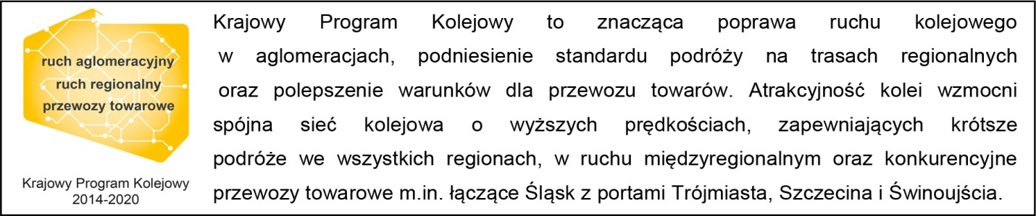

**Kontakt dla mediów:**

**Piotr Hamarnik**

Zespół prasowy

PKP Polskie Linie Kolejowe S.A.

rzecznik@plk-sa.pl

T: + 48 605 352 883

**„Wyłączną odpowiedzialność za treść publikacji ponosi jej autor. Unia Europejska nie odpowiada za ewentualne wykorzystanie informacji zawartych w takiej publikacji”.**